«ОСТОРОЖНО, ЭЛЕКТРОПРИБОРЫ!»

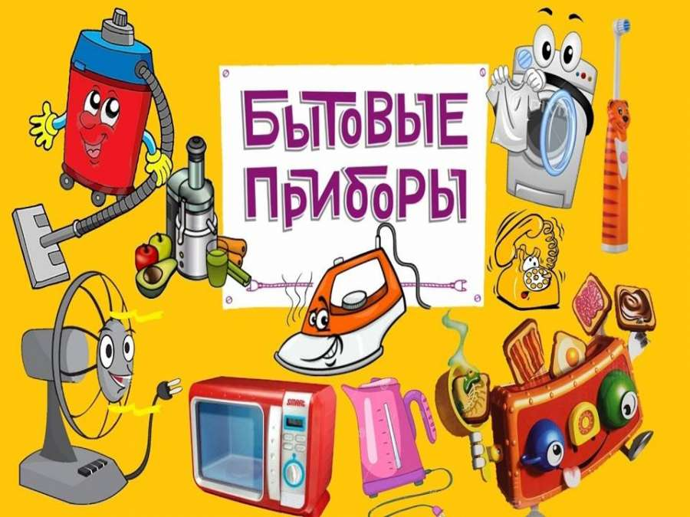
ИЛИ
БЕЗОПАСНОСТЬ РЕБЕНКА ДОМА ПРИ ИСПОЛЬЗОВАНИИ БЫТОВОЙ ТЕХНИКИ И ЭЛЕКТРИЧЕСКИХ ПРИБОРОВ»

Ленту гладила Анюта
И увидела подруг
Отвлеклась на три минуты
И забыла про утюг.
Тут уж дело не до шутки,
Вот что значит – три минутки:
Ленты нет, кругом угар,
Чуть не сделался пожар.
(Б. Миротворцев)
В среднем ежегодно происходит до 5 тыс. пожаров, в огне гибнет около 250 человек. По причине детской шалости с огнем происходит до 150 пожаров. В огне погибает от 15 до 20 детей.
Почему это происходит? Ответ прост - в недостаточном обучении наших с вами детей правилам пожарной безопасности. Ведь обучение это расширение знаний, знакомство с основными причинами возникновение пожаров, привитие элементарных навыков осторожного обращения с огнем и умение правильно действовать в случае возникновения пожара, соблюдение требований правил пожарной безопасности. Если мы этому не обучим детей, мы тем самым запланируем настоящие и будущие пожары из-за незнания элементарных правил пожарной безопасности. Соблюдение этих правил должно стать для детей таким же обязательным и естественным, как соблюдение санитарно-гигиенических правил. Помочь им в этом обязаны мы, взрослые. Поэтому детям необходимо разъяснять опасность игр и шалостей с огнем, правила предосторожности в обращении с электробытовыми приборами. Научить детей пользоваться первичными средствами пожаротушения (огнетушителями, вызывать на помощь пожарную охрану.) Дети должны сознательно выполнять дома, в образовательных учреждениях, на улице, в лесу требования правил пожарной безопасности.
Задачи которые ставит перед собой взрослый (педагог, родитель) по обучению детей безопасности дома:
- обобщать и расширять знания детей об электричестве и его использовании
- закрепить знания об электроприборах, о правилах безопасного поведения в обращении с электроприборами в быту
- развивать мыслительную активность, любознательность
- воспитывать у детей чувство осторожного обращения с электроприборами
- вызывать радость открытий, полученных из опытов
- воспитывать умение работать в коллективе.
Источники потенциальной опасности для детей:
Предметы, которыми ребенку категорически запрещается пользоваться:
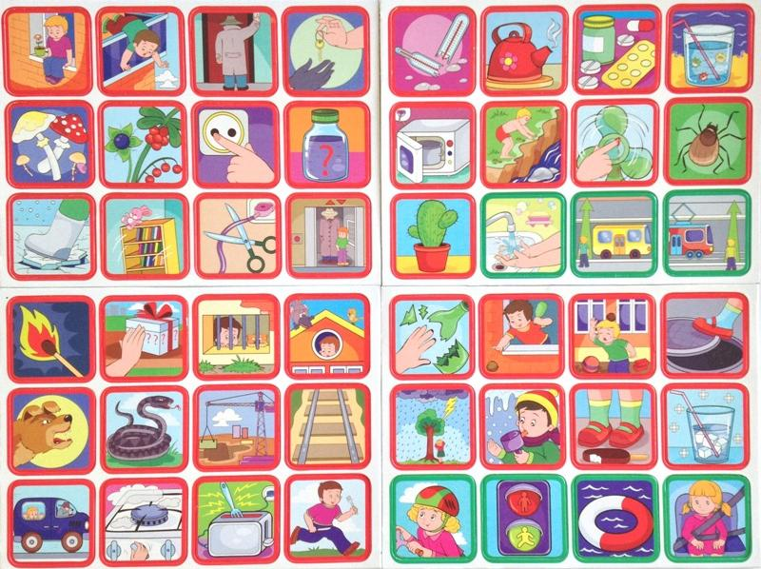
• спички;
• газовые плиты;
• печка;
• электрические розетки;
• включенные электроприборы.
Электричество.
Все знают, как маленькие дети любят засовывать пальчики в розетки. Вам потребуются дополнительные средства для обеспечения детской безопасности, чтобы защитить ребенка от возможного удара электрическим током.
Современные дома переполнены различными электробытовыми приборами, которые призваны сделать нашу жизнь проще, а жизнь наших детей - опаснее: эти приборы притягивают детей как магнит. Неудивительно, что кроме опасности удара током существует большая вероятность того, что тяжелый электроприбор прибор просто упадет на ребенка. Чтобы этого не случилось, следует выполнять простые правила.
Разместите бытовую технику так, чтобы ребенок ни при каких обстоятельствах не смог добраться до задней панели.
Следует дополнительно оборудовать приборы специальным защитным устройством, которое предохраняет его от случайного опрокидывания детьми. Одна часть такого устройства крепится на заднюю сторону прибора, другая на подставку под аппаратурой. Соединяются две части ремнем с блокиратором.
Пожарная безопасность в квартире:
• Не балуйся дома со спичками и зажигалками. Это одна из причин пожаров.
• Не оставляй без присмотра включенные электроприборы, особенно утюги, обогреватели, телевизор, светильники и др. Уходя из дома, не забудь их выключить.
• Не суши белье над плитой. Оно может загореться.
• Не забывай выключить газовую плиту. Если почувствовал запах газа, не зажигай спичек и не включай свет. Срочно проветри квартиру.
• Ни в коем случае не зажигай фейерверки, свечи или бенгальские огни дома без взрослых.
Повторите правила пользования бытовыми электроприборами:
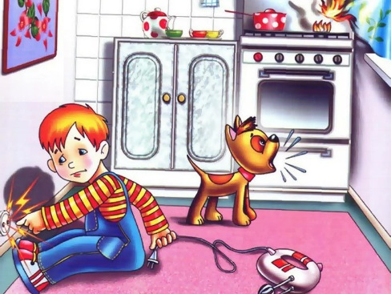
1.Не засовывайте в розетку посторонние предметы!
2.Не касайтесь руками оголенных проводов!
3.Не трогайте включенные приборы мокрыми руками!
4.Нельзя протирать включенные электроприборы влажной тряпкой!
5.Нельзя пользоваться электроприборами, касаясь воды!
6.Не оставляйте включенные электроприборы без присмотра!
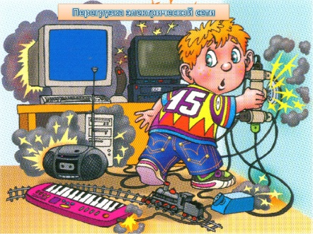
7.Не засыпайте при включенных телевизоре, магнитофоне, электрообогревателе и других бытовых электроприборах!
8.Не включайте в одну розетку больше трех электроприборов!
9.Не обертывайте электролампы горючими материалами (тканью, бумагой, клеенкой и т.д.)
Пожар. На случай возможного пожара продумайте план эвакуации и заранее решите:
• как лучше выбираться из каждой комнаты;
• как спасать младенцев и маленьких детей;
• где вы встретитесь, выбравшись из помещения.
Убедитесь, что все члены вашей семьи знают, как вести себя во время пожара, и отработайте с детьми действия по время этого бедствия. Познакомьте детей с правилами безопасного пользования электроприборами. Во избежание пожаров и травм которые ребенок может сам себе нанести.
Как вести себя при возгорании электроприборов?
1.Если прибор загорелся и родители дома, то нужно им немедленно сообщить о случившемся!
2.Если вы один, то нужно запомнить основное правило: ни в коем случае нельзя тушить прибор водой, пока он включен в сеть!
3.Если вы видите, что не справитесь с огнем, то необходимо выйти из квартиры или дома и позвать взрослых. Чтобы вызвать пожарных, нужно набрать по телефону 01,101,112
4.Если из дома выйти невозможно, и у вас нет телефона, то нужно выглянуть в окно и привлечь внимание людей. Необходимо громко и настойчиво кричать: Пожар! Пожар! Наберите 01,101,112!
Чтобы ребенок не пострадал от электричества, необходимо заранее принять меры.
1.Все розетки снабдить специальными ток непроницаемыми заглушками.
2.Постарайтесь спрятать все электропровода так, чтобы малышам было трудно до них добраться.
3.Уберите разбросанные по полу провода.
4.Не оставляйте детей наедине с включенными электроприборами. Отключайте на ночь от сети электроприборы.
5.Проверьте изоляцию электропроводов, удлинителей, вилок, исправность электрических пробок.
6.Если ребенок все же засунул в розетку палец или предмет и его бьет током, необходимо оттолкнуть или оттащить малыша за край одежды. Для безопасности необходимо встать на сухую доску, резиновый коврик, стопку газет или книг. Свою руку нужно обернуть сухой тканью или надеть резиновую перчатку.
7.Если ребенок схватился за оголенный провод, нужно немедленно отключить прибор от сети. Если по каким-то причинам это сделать невозможно, то следует перерубить провод топором с деревянным сухим черенком или перекусить кусачкамис хорошо изолированными ручками. Можно отодвинуть провод сухой палкой.
8.После того как прекратилось действие тока, необходимо уложить ребенка на ровную поверхность, укрыть его и немедленно вызвать врача.
Надеемся, что наши дети никогда не попадут в такие ситуации!
А электрический ток никому не причинит зла!

